웹 표준 퍼블리싱

쇼핑몰 제작 _ 기획서

21561068_2D_신은빈

유니클로

기존의 투박함을 버리고 세련됨으로

진행방향

Index – Man – Buy – Login – Membership,

톤 앤 매너

무채색 계열 - 포인트 컬러 레드 사용

폰트 나눔고딕 , Arlai

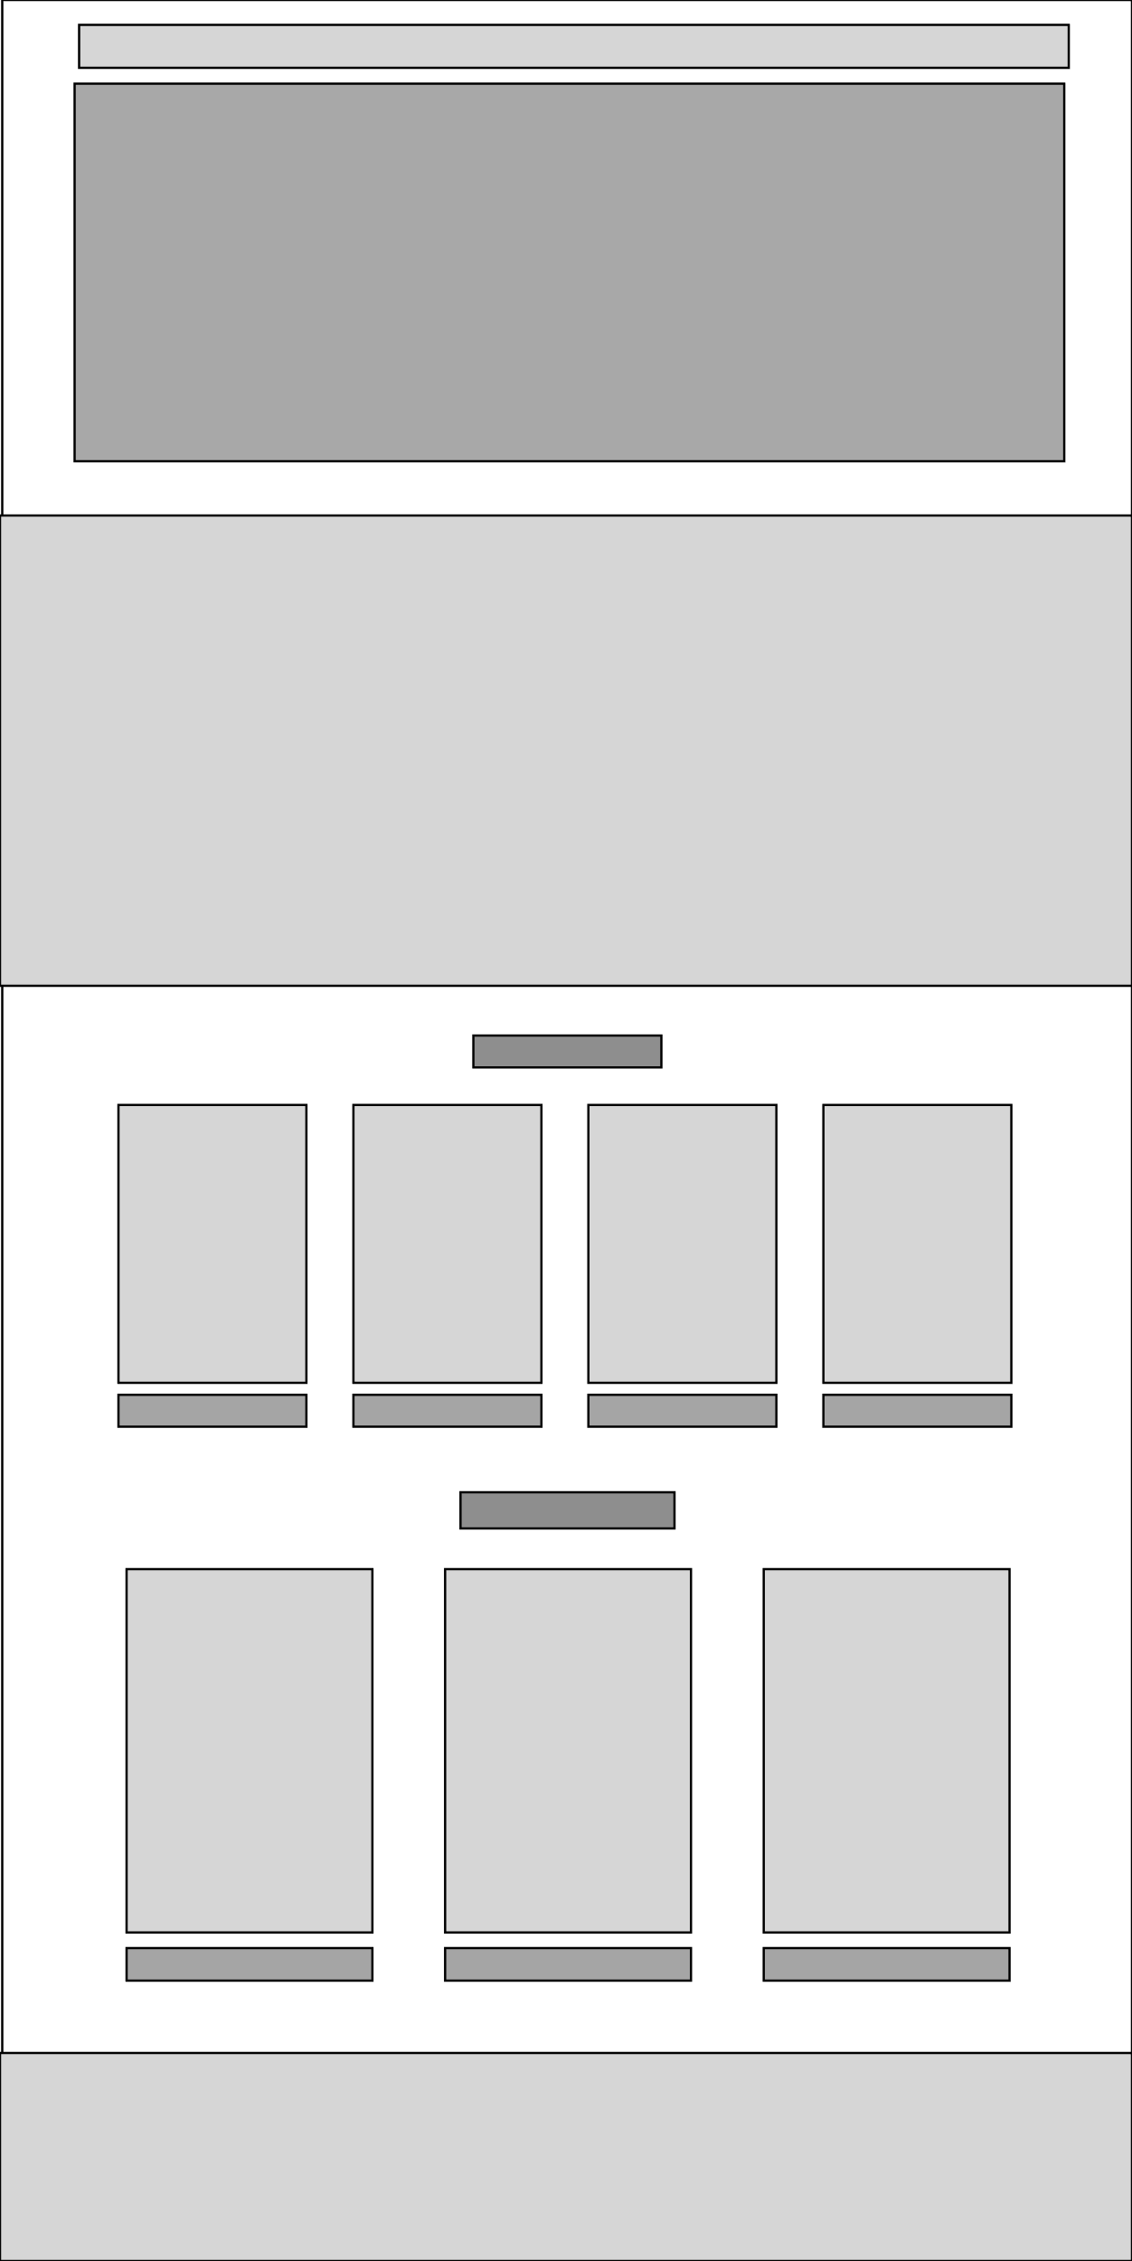Index – Man – Buy